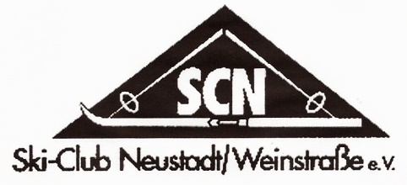 | Anmeldung  per mail an andreas.fuerst@ski-nw.de  Neuschnee im Neuen Jahr  Eine Freizeit für Junge und  Junggebliebene ab 18  3.-8. Januar 2019
Ich melde mich/uns verbindlich für die Freizeit „Neuschnee im Neuen Jahr“ zu den in der Ausschreibung genannten Bedingungen an:

Name
Geburtssdatum
Straße
PLZ, Wohnort
Telefon
E-Mail
Bitte listen Sie alle teilnehmenden Mitfahrer auf. Evtl. abweichende Anschrift angeben.
Zutreffendes ankreuzen
Name, Vorname | Geburtsdatum | SCN-Mitglied | Vegetarier

Einzugsermächtigung (gilt nur für diese Freizeit!):
Hiermit ermächtige ich den Skiclub Neustadt an der Weinstraße e.V. widerruflich, den fälligen Kostenbeitrag für alle o.g. Teilnehmer zu Lasten meines nachfolgend aufgeführten Kontos mittels Lastschrift einzuziehen
Die Abbuchung erfolgt Anfang November 2018 bzw. je nach Anmeldedatum
IBAN / BIC
Kreditinstitut
Kontoinhaber

Datenschutz:
Die Nutzung personenbezogener Daten ist streng reglementiert gemäß EU-Richtlinie. Zur Vereinfachung der Organisation der Freizeit bitten wir um Einwilligung zur vereinsinternen Nutzung der abgefragten personenbezogenen Daten.
Ort und Datum Unterschrift

